
Coordination Fête de la Musique
Ville d’Angers - Direction des Cultures des Patrimoines et des Créations
86 rue du Mail - BP 80011
49020 ANGERS Cedex 02
E-mail : developpement.culturel@ville.angers.fr
 : 02 41 05 41 29

Fête de la musique 2026
Notice de jeu hors périmètre piétonnier

Vous êtes un commerce, une association, un groupe de musiciens,
Vous envisagez de participer à la Fête de la Musique et votre emplacement se situe en dehors du périmètre sécurisé mis en place par la Ville d’Angers,
- Voici les différentes étapes à respecter.
Ce document est à renvoyer complété et signé à l’adresse mail en en-tête.

- Sécurisation de l’espace de jeu et d’accueil du public
Enjeux :
- Supprimer la cohabitation véhicules-piétons
- Sécuriser l’espace de jeu pour le public comme les artistes
En dehors du périmètre sécurisé, il incombe aux porteurs de projet de mettre en place un dispositif empêchant la cohabitation véhicules-piétons.
Ce dispositif repose sur l’utilisation de mobiliers urbains (poteaux, bloc bétons, jardinières conséquentes, bancs, trottoirs hauts...) déjà existants à proximité de l’espace de jeu, ainsi que sur le positionnement de véhicules privés pour sécuriser l’espace.
A noter : tout véhicule mobilisé pour la sécurisation doit être déplaçable à tout moment, pour permettre l’accès des services de secours. Pour cela :
- Les coordonnées des porteurs de projet, véhicules et conducteurs doivent être transmis aux services de la Mairie (via ce formulaire avec schéma en page cinq ci-dessous)
- Mettre en visibilité sur le pare-brise l’affichette spécifiant qu’il s’agit d’un véhicule de sécurisation (fournie par le Service Action Culturelle après validation du dispositif de sécurité)

- Propreté
Nous demandons aux porteurs de projet de garantir la propreté du site pendant et après l’événement.
- Accompagnement du Service Action Culturelle
Afin que les organisations de jeu hors périmètre se déroulent au mieux, le service propose un accompagnement des projets permettant une validation de l’aspect sécuritaire.

- Schéma de principe de jeu hors périmètre

Un schéma de principe est souhaité, le plus complet possible, pour faciliter le traitement de votre demande.
Voici les éléments du schéma attendu des porteurs de projets (musiciens ou commerçants) :

- Les rues identifiées
- L’ensemble des éléments de mobilier urbain présents sur site
- Les éléments de végétation
- Les véhicules prévus pour la sécurisation des accès non-sécurisés
- Les barrières nécessaires permettant de sécuriser le public (fourniture possible par la Mairie)
- L’espace scénique
- Les entrées/sorties du public

Ce schéma peut être réalisé informatiquement ou sur papier libre.

Exemple de schéma attendu : voir page suivante
Exemple de schéma pour une organisation d’événement Place André Leroy en face de l’UCO

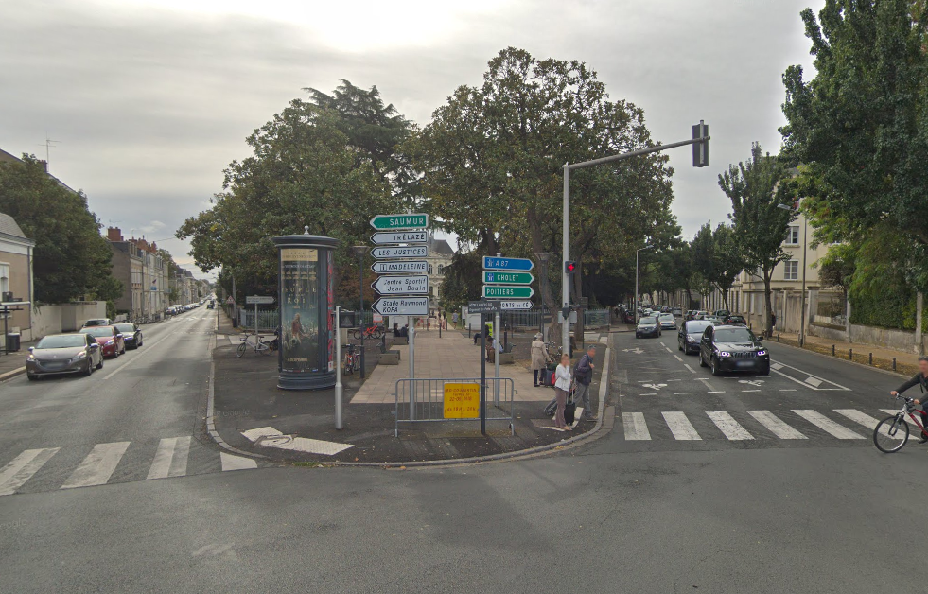
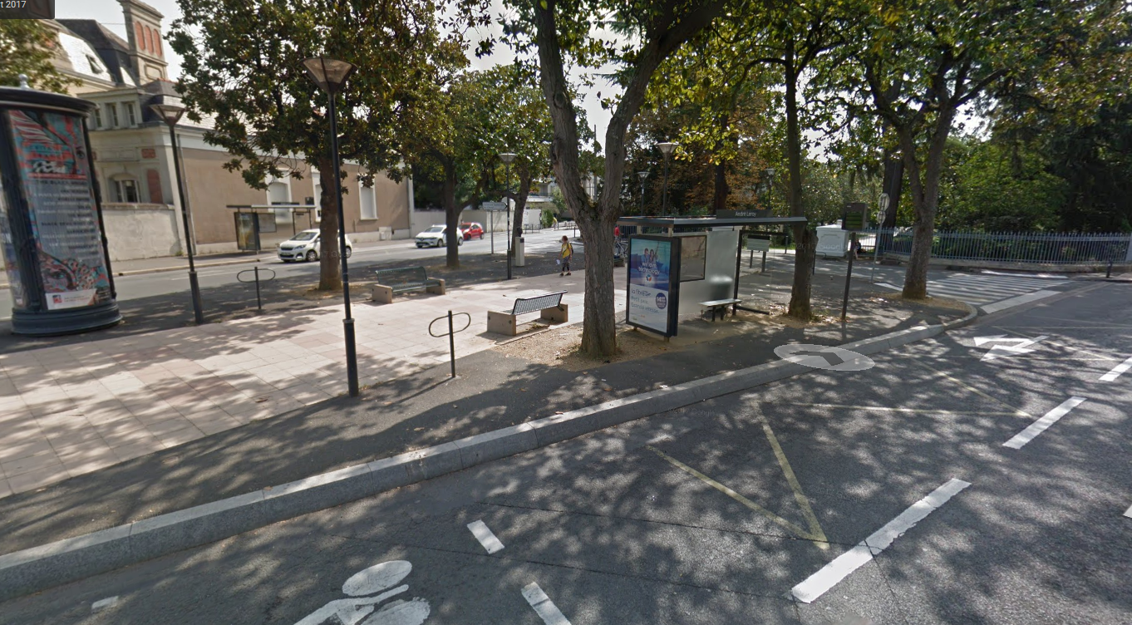
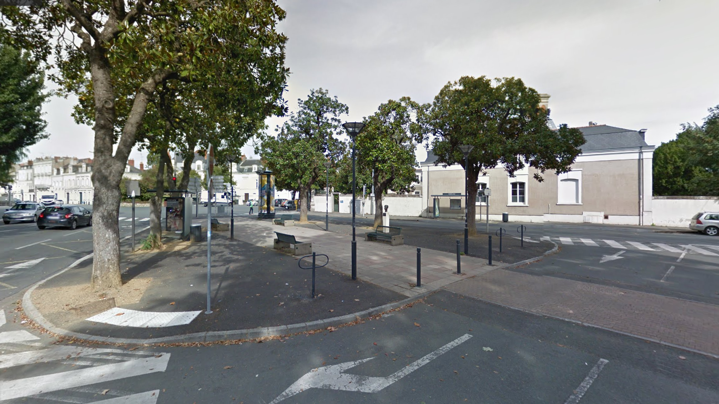

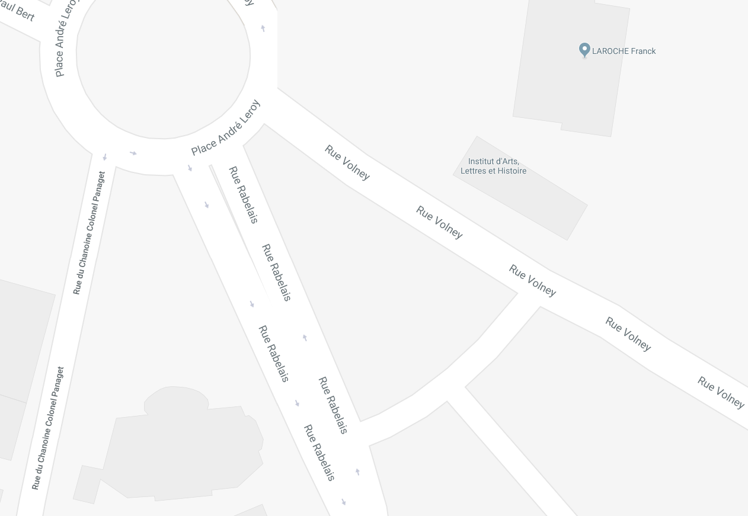
Exemple de schéma pour une organisation d’événement Place André Leroy en face de l’UCO
Barrières de sécurisation du public
Potelets métalliques
Espace scénique
Bancs
Arbres
Véhicules privés sécurisant l’espace de jeu
Lampadaires
Trottoir haut
Feux et panneaux de signalisation
Colonne Morris
- Coordonnées et signature

Ce document est à renvoyer à l’adresse indiquée en haut du document
Nom et prénom du porteur de projet :
Mail :
Téléphone :

- J’ai lu, ai pris connaissance et accepte les conditions de jeu Hors périmètre piétonnier lors de la fête de la musique

Signature :

